**南方科技大学**

**硕士学位论文开题报告**

**题 目：白内障患者眼底图像的辅助分析算法研究**

**院 （系） 计算机科学与工程系**

**学 科 电子科学与技术**

**导 师**  **刘江 教授**

**研 究 生 刘浩锋**

**学 号 12032880**

**开题报告日期 2021年11月 5 日**

**研究生院制**

目录

1 课题来源及研究的背景和意义 2

1.1 课题的来源 2

1.2 课题研究的背景和意义 2

2 国内外在该方向的研究现状及分析 3

2.1 国外研究现状 3

2.2 国内研究现状 4

2.3 国内外文献综述的简析 5

3 主要研究内容 6

3.1 无标签的白内障眼底图像的图像增强算法 6

3.2 白内障眼底图像增强的领域泛化算法 7

3.3 基于先验知识的白内障眼底图像的血管分割算法 8

4 已完成的研究工作 8

4.1无标签的白内障眼底图像的图像增强算法的已完成工作 8

4.2白内障眼底图像增强的领域泛化算法的已完成工作 9

4.3基于先验知识的白内障眼底图像的血管分割算法的已完成工作 10

5 研究方案及进度安排，预期达到的目标和取得的研究成果 10

5.1 研究方案 10

5.2 预期达到的目标和取得的研究成果 11

5.3 进度安排（建议从进入研究课题时间开始） 11

6 为完成课题已具备和所需的条件和经费 11

7 预计研究过程中可能遇到的困难和问题，以及解决的措施 12

8 主要参考文献 12

1 课题来源及研究的背景和意义

1.1 课题的来源

广东省基础与应用基础研究基金项目，“面向眼科疾病辅助诊断的多模态影像迁移学习算法研究”，编号2020A1515110286，2021-2023年，10万元，在研，李衡主持；

深圳市基础研究重点项目，“基2020N333 基于多模态大数据的致盲性眼病预测模型和防控平台建设研究”，编号JCYJ20200109140820699，2020-2023年，150万元，在研，刘江主持。

1.2 课题研究的背景和意义

白内障是由于晶状体浑浊而导致视力下降的致盲疾病，全球约有2000万人因白内障而失明[1]。白内障是与年龄相关的疾病，随着我国人口老龄化趋势不断加剧，我国的白内障发病人数也呈上升的趋势[2]。由于白内障患者的年龄偏大，超过30%的白内障患者往往会遭受其他的视网膜疾病[3]，即患有白内障合并眼底病，因此白内障患者需要进行全面的眼底病筛查，保证诊断的准确性和治疗方案的合理性。由于目前尚无药物可以治疗白内障，而手术是治疗白内障的唯一方式，因此我国防盲治盲的当务之急是提升白内障手术率[4]。

白内障患者的健康状态是手术效果的决定性因素，因此白内障手术前对患者进行全面的健康检查是保证手术成功的关键[2]。患者的白内障手术效果会受到健康状态的影响，若患者患有白内障合并眼底病，手术不当会引起术后的不良反应，甚至会造成永久性失明[5]。白内障术前眼压和角膜等检查已应用了自动化的检查设备，然而在眼底检查上仍然依赖人工进行。由于白内障患者的晶状体浑浊造成光的散射，会使得白内障患者的眼底图像质量低下，影响医生观察眼底的健康状况并做出准确的临床诊断[6]。医生根据低质量眼底图像难以进行准确的诊断，这不仅会增加医务人员的压力，还会提高手术治疗的风险[7]。

我国医疗资源总体不足的现状，以及白内障眼底疾病诊断的困难，是我国防盲治盲的巨大挑战[8]。利用人工智能技术加快扩大白内障手术覆盖面，规范化白内障手术的流程，降低手术的风险，增强临床的治疗效果，对我国的防盲致盲具有重要的社会价值。针对上述情况，本项目拟开发白内障眼底图像辅助分析算法，提高白内障眼底图像的可视化效果和眼底血管分割效果。在研究的过程中，需要解决下列问题：

（1）**白内障患者配对的术前眼底图像和术后清晰眼底图像难以采集，开发辅助分析算法缺乏有监督学习和评价的依据。**如图1左图所示，由于白内障患者的晶状体浑浊，成像时会因散射而导致眼底图像质量下降，常会有伪影和无法清晰观察眼底结构的情况；图1右图是对应白内障患者术后的眼底彩照，拍摄得到的眼底图像质量较高，能清晰观察眼底状况。采集这样配对的图像对在临床上十分困难，但是利用基于监督学习的图像增强算法的训练和评价均需要配对的眼底图像对，因此数据对采集困难严重阻碍了人工智能辅助分析和诊断算法的开发。

（2）**已有研究中提出使用模型合成模拟白内障训练数据对，可能会导致在临床上表现不佳。**利用模型合成模拟训练数据对的增强模型往往没有结合真实白内障的图像特点，因此训练时输入的源域数据和测试时输入的目标域数据，它们在分布上不一致，会导致模型在目标域数据上表现不佳。因此，在利用合成模型开发增强算法时，算法需要具有从模拟图像迁移到真实图像的能力。

（3）**在临床场景下，不同的环境拍摄的眼底图像会存在一定的差异，而这种差异会严重地限制辅助分析算法的性能。**具有不同经验的操作员拍摄的眼底图像在质量上有很大差异，并且所拍摄的眼底图像与拍照环境密切相关，这样的差异要求带来的质量偏差会影响辅助分析算法的性能。因此，所提出的算法需要减少此类差异带来的影响，通过提取白内障眼底图像中的领域不变特征，以提升模型在增强和血管分割上的泛化性能。

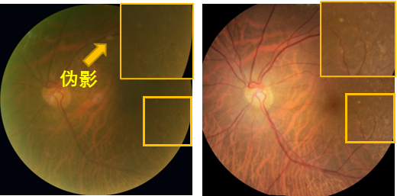

图1：白内障患者术前眼底图像和术后清晰眼底图像对比图

2 国内外在该方向的研究现状及分析

眼底图像可以用于诊断多种疾病，如青光眼、糖尿病视网膜病变、年龄相关性黄斑变性、白内障等[9]。然而，在拍摄眼底图像时，有可能因为操作不当和眼部疾病如白内障，从而导致眼底图像不清晰，会出现如模糊、亮斑和伪影等噪声[10]，因此近年来，科研工作者对眼底图像增强做了大量研究。

2.1 国外研究现状

眼底图像质量评估控制眼底图像成像质量和保证医生诊断以及辅助诊断系统的可靠性具有重要意义。文献[11] 基于眼底图像质量评价数据集构建眼底图像质量评估模型，并利用该模型证明了自动诊断系统的性能高度依赖于图像质量。文献[12] [13]基于多种因素构建眼底图像质量数据集，并利用数据集构建眼底图像质量评价模型。眼底图像质量对白内障分级具有重要意义，文献[14] 引入图像质量选择模块，通过迁移学习构建白内障眼底图像的分级模型。

眼底图像的质量低下可能是由于病人患有眼部疾病或者操作者的操作不当，研究者对此类图像的增强做了大量的研究。白内障是由于人眼中晶状体浑浊而造成类似于有雾的视觉效果，文献[6] 对白内障的视网膜成像建立了光学模型，并根据该模型设计了同态维纳滤波器来对白内障眼底图像进行增强。文献[15] 基于白内障光学模型提出一种减少模糊和提升对比度的图像增强算法，能提升非均匀照明的白内障眼底图像的质量。由于眼底图像照明不均匀导致局部亮度不均可能会严重影响诊断的结果，文献[16]提出一种方法来规范化眼底图像的亮度和对比度。由于对比度受限的自适应直方图均衡化（Contrast Limited Adaptive Histogram Equalization, CLAHE）[17]在图像去噪中性能突出，文献[18] 通过在彩色眼底图像的绿色通道进行对比度受限自适应直方均衡化，以增强图像的质量。文献[10] 基于造成眼底图像低质量的主要因素构建了眼底图像退化模型，并基于该退化模型提出了面向临床眼底彩照的增强网络。针对眼底图像质量退化中的光照不均匀问题，文献[19]提出利用非局部自动编码器去除眼底图像的非均匀光照。由于基于条件对抗网络的图像到图像翻译的应用广泛[20]，文献[21] 使用该技术进行眼底图像增强，在网络训练时自动生成低质量和高质量图像对，增强后的结果在图像质量上明显提升。随着生成对抗神经网络（Generative Adversarial Networks, GAN）和无需配对数据的图像翻译模型Cycle GAN[22]的提出，文献[23] 利用Cycle GAN非配对的图像翻译网络，开发出可以去除眼底图像伪影的算法。

眼底图像质量增强有助于计算机辅助诊断算法性能的提高。文献[10]将低质量图像增强网络应用到辅助分析中，提升了眼底血管分析和视杯视盘检测的效果；文献[19]所提出的图像增强算法提升了视网膜血管分割的精度。

2.2 国内研究现状

国内研究者对图像质量评估和白内障分级进行了研究。文献[24] 利用眼底图像中大尺寸的突出结构和微小结构作为结构先验，以评价眼底图像的成像质量。根据眼底图像的模糊程度和成像质量可以推测出白内障的分级，文献[25] 开发出一种基于白内障眼底图像进行分类和分级的算法。

低质量眼底图像存在着亮度不均衡、对比度低和模糊等问题，国内在此类图像的增强上做了大量研究。文献[26] 提出基于还原模型的图像增强算法，解决低质量眼底图像的亮度不均和对比度低的问题。针对白内障的成像模型是类似于有雾的场景，文献[27] 提出一种结构保护型视网膜图像滤波方法来恢复模糊眼底图像。为了将模糊的眼底图像增强到高质量眼底图像，文献[28]提出了一种在频域空间上去噪的方法。基于非配对图像翻译模型Cycle GAN，文献[29]利用该技术和注意力机制模块，提升了生成后的眼底图像质量；文献[30] 使用大量的非配对的模糊和清晰的眼底图像数据，通过弱监督的方式改善由眼部疾病引起的眼底图像模糊的情况；文献[31,32] 针对医学图像中的亮度不均问题，提出利用非配对图像翻译模型来提升低质量图像的照明和增强局部细节。文献[33] 提出利用非配对的图像翻译模型合成白内障眼底图像，然后基于配对的图像翻译模型构建白内障眼底图像增强模型。随着对比学习在图像翻译领域中的广泛应用[34]，文献[35,36]结合了无监督的对比学习和有监督对抗学习来构建眼底图像增强的模型，有效地增强了眼底图像中的结构特征。

基于眼底图像增强算法，研究人员将其作为预处理开发了多种计算机辅助分析的应用算法。文献[27]利用眼底图像增强算法提升了视杯视盘分割任务和视杯视盘比计算的性能；文献[29]利用增强算法提升了糖尿病视网膜病变的分级性能；文献[33]利用增强算法提升了视杯视盘分割的效果。

2.3 国内外文献综述的简析

低质量眼底图像增强算法难以直接应用在白内障眼底图像的增强上。眼底图像低质量的表现较多，如模糊、伪影和亮斑，而白内障造成眼底图像模糊的原因主要是因为晶状体浑浊导致散射，从而使成像模糊不清[10]。研究人员在设计低质量眼底图像增强算法时是基于眼底图像退化机制的，并不是针对白内障模糊眼底图像而设计的，白内障眼底图像的低质量具有其特异性。因此，文献[6,15,27,33]基于白内障眼底图像的噪声设计了针对性的增强算法。

白内障模糊的眼底图像和术后清晰的眼底图像对难以获取，开发增强算法时缺乏模型建立和模型评价的依据，研究人员往往利用模型合成的数据对，以进行配对的训练来获取图像增强模型[20]，但这可能会导致模型在临床上表现不佳。文献[10]针对低质量眼底图像提出眼底图像退化模型，并利用退化模型构造低质量和高质量眼底图像对；由于非配对图像翻译模型的提出[37]，文献[23]提出利用非配对的图像翻译模型来构建低质量眼底图像合成模型。

在临床场景下，不同的环境拍摄的眼底图像会存在一定的差异，而这种差异会严重地限制算法的性能。具有不同经验的操作员拍摄的眼底图像在质量上有很大差异，并且所拍摄的眼底图像与拍照环境的影响[10]。因此，所提出的算法需要减少此类差异带来的影响，通过提取白内障眼底图像中的领域不变特征，以提升模型的泛化性能。

保留眼底的重要结构信息对白内障合并眼底病的诊断尤为关键。眼科医生可以通过观察眼底图像的血管信息分布和形态对患者进行诊断，可以确定患者是否有青光眼和糖尿病视网膜病变等视网膜疾病[38]。文献[10]利用眼底图像增强模型提升低质量眼底血管分割的效果，因此在白内障眼底图像中也可应用图像增强算法提升血管分割效果，以提升眼底疾病的诊断准确率。

在本课题中，为了克服上述的难点，拟构建白内障眼底图像质量衰退模型，提供监督学习的依据；引入领域自适应技术，克服算法在临床上表现不佳的问题；引入领域泛化技术，提升算法的泛化性能，克服拍摄环境不同造成的不良影响；拟基于白内障图像增强模型，构建眼底血管分割模型，辅助白内障合并眼底病的诊断。

3 主要研究内容

在白内障眼底图像的辅助诊断中， 由于白内障患者的眼底图像质量低下，医生难以进行有效的观察和分析。本研究针对此难题，拟提出无标签的白内障眼底图像增强算法、白内障眼底图像增强的领域泛化算法和基于先验知识的白内障眼底图像的血管分割算法。

3.1 无标签的白内障眼底图像的图像增强算法

在构建白内障增强模型时，由于配对的白内障眼底图像和术后的清晰眼底图像数据难以采集，缺乏配对的数据进行训练和评价；白内障眼底图像十分模糊，然而诊断眼底病变则需要清晰的眼底结构和病变区域；利用模型合成的数据与真实图像具有较大差异，会影响增强模型的性能。基于以上难点，拟提出如图2的无标签的白内障眼底图像的图像增强算法：

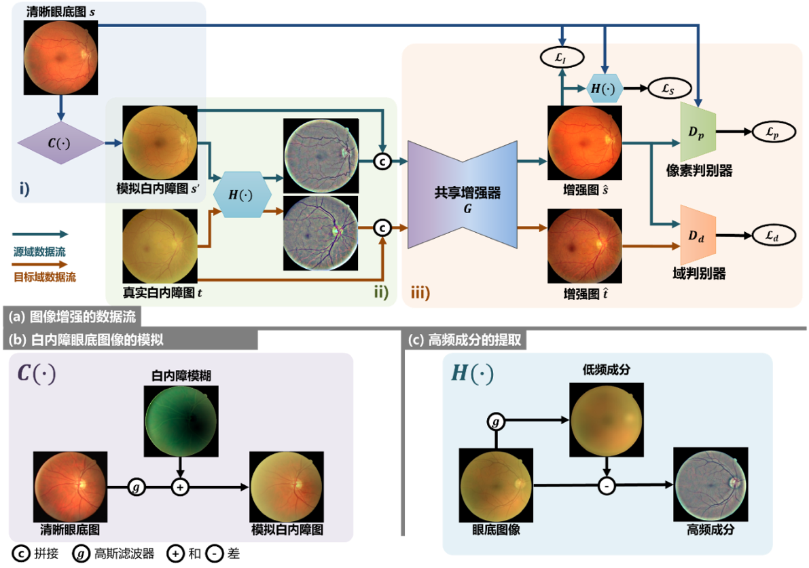

图2：无标签的白内障眼底图像的图像增强算法

该模型主要由三个部分组成：

（1）白内障眼底图像质量衰退模型：由于模型的训练需要配对的白内障和清晰眼底数据对标签，因此利用白内障光学模型构建白内障眼底图像质量衰退模型，以生成模拟标签对来训练；

（2）高频成分提取器：为了提取眼底图像中眼底结构和病变区域，构建高频提取器提取领域不变特征；

（3）基于领域自适应和生成对抗网络的白内障眼底图像增强模型：利用领域自适应技术减少域差异带来的模型性能下降，利用对抗训练以提升增强后图像的真实性。

3.2 白内障眼底图像增强的领域泛化算法

为了使白内障眼底图像增强模型适用于临床场景，模型需要减少对临床数据的依赖；模型需要提取不同白内障眼底图像的领域不变性并进行领域对齐，提升模型的泛化性能；模型需要基于增强的高频成分重构眼底图像的能力，并将其推广至低质量眼底图像中。根据以上要求，拟开发白内障眼底图像增强的领域泛化算法，其大致结构如图3所示：

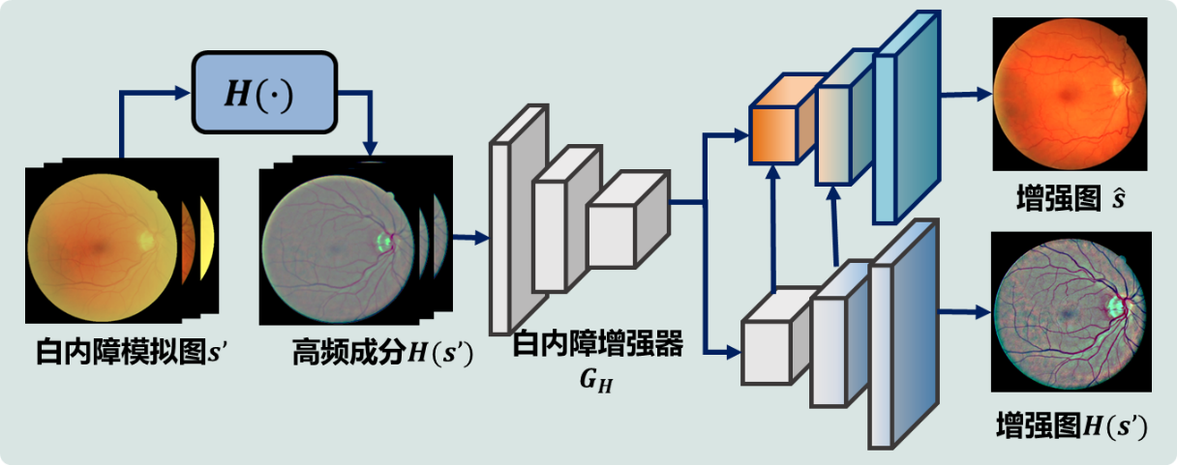

图3：白内障眼底图像增强的领域泛化算法

该模型将由以下的部分组成：

（1）结合领域随机化的白内障眼底图像质量衰退模型和高频成分提取器：利用衰退模型的随机性构造数据对，再利用高频成分提取器提取领域不变特征；

（2）高频空间上的增强模块：在高频成分上进行领域对齐，提高模型提取领域不变特征的能力以提高鲁棒性；

（3）端对端的白内障眼底图像重构模块：结合增强的高频特征，重构图像至清晰眼底的图像风格。

3.3 基于先验知识的白内障眼底图像的血管分割算法

为了实现白内障的临床辅助分析，需要将白内障眼底图像增强算法应用在计算机辅助诊断算法设计中，因此拟将图像增强算法应用在白内障眼底图像的血管分割中，开发基于先验知识的白内障眼底图像的血管分割算法，大致的框架如图4所示:

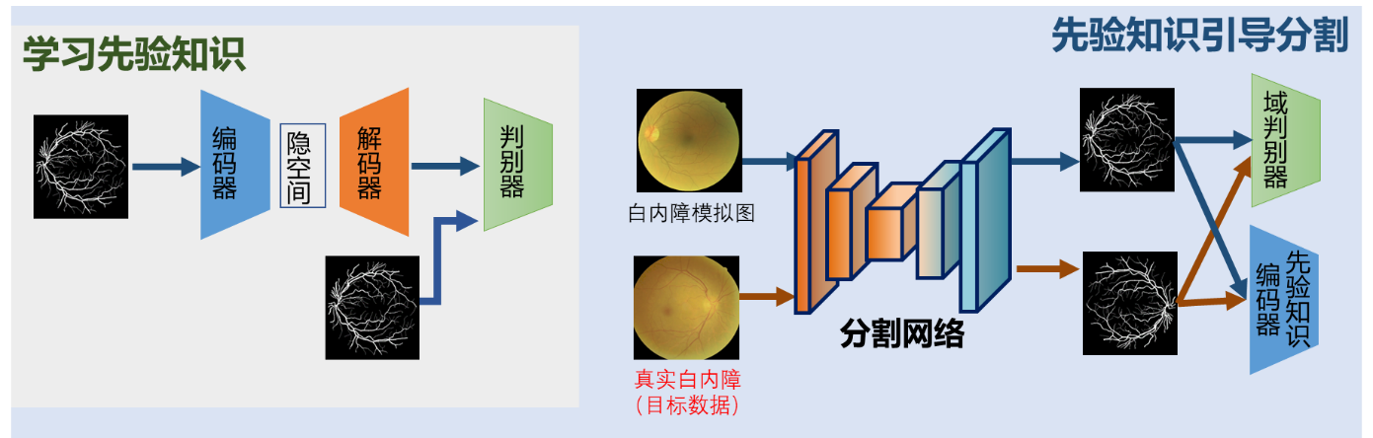

图4：基于先验知识的白内障眼底图像的血管分割算法

该模型将由以下的部分组成：

（1）引入眼底解剖结构先验信息结构，引导白内障眼底图像分割模型进行有效的血管分割；

（2）基于领域自适应技术的对抗训练，对齐模拟白内障眼底图像和真实白内障眼底图像，提升算法在真实白内障眼底图像上的性能；

（3）结合白内障模拟模型和白内障分割模型，辅助医生对白内障患者进行更有效的临床分析。

4 已完成的研究工作

目前已经完成了课题及技术方法上的调研，并且基于已调研的相关技术方法进行了实验。已完成的研究工作分为无标签的白内障眼底图像的图像增强算法、白内障眼底图像增强的领域泛化三个部分。

4.1无标签的白内障眼底图像的图像增强算法的已完成工作

目前已经对无标签的白内障眼底图像的图像增强算法的背景、相关工作和方法完成详细的调研，并利用开源数据集DRIVE和Kaggle上的一个多疾病眼底数据集制作模拟白内障数据，将在北京大学第三医院采集的私有数据集进行配准。利用准备好的数据集构建验证在构建无标签的白内障眼底图像的图像增强模型，并完成相关的消融实验和对比实验，一篇文章已被医学影像会议接收[39]，另一篇文章在投。

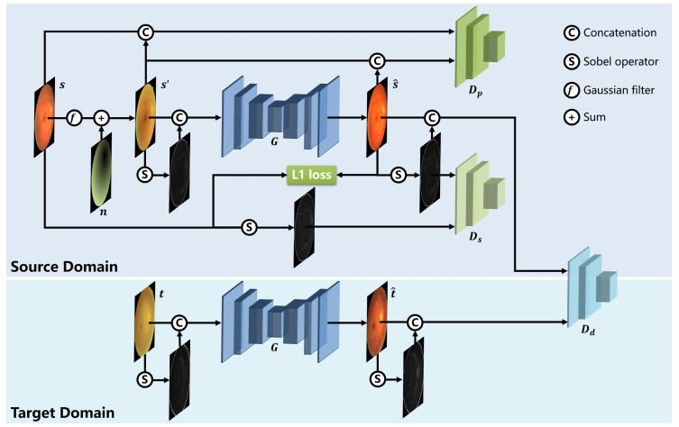

图5：基于无监督域自适应的白内障眼底图像增强的网络结构图

图5是发表论文的网络结构图，文章中提出了白内障眼底图像退化模型，并结合条件对抗生成网络的图像翻译模型、Sobel滤波器和领域自适应技术，构建了无标签的白内障眼底图像增强模型。

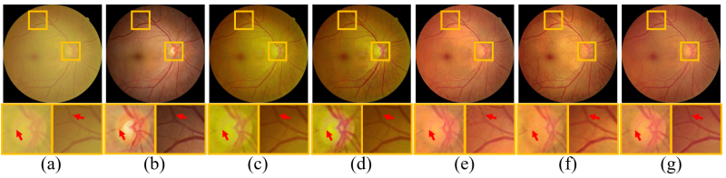

图6：基于无监督域自适应的白内障眼底图像增强的对比实验可视化图像

图6是论文中的增强算法对比图，其中(a)是白内障图像，(b)是清晰眼底图，(c)暗通道先验[40]的结果，(d)是文献[27]的结果，(e)是文献[20]的结果，(f)是文献[37]的结果，(g)是提出的算法。所提出的算法在结构保持和颜色色彩上对比其他算法具有优势。

4.2白内障眼底图像增强的领域泛化算法的已完成工作

无标签的白内障眼底图像的图像增强算法使用了领域自适应技术，因此需要在训练时将目标域数据输入到模型中。然而在临床场景下，基于当前场景收集白内障眼底图像数据并训练十分繁琐，因此引入领域泛化来简化模型并增强模型的泛化性能。目前已完成了对领域泛化的调研，并正在实验当中。

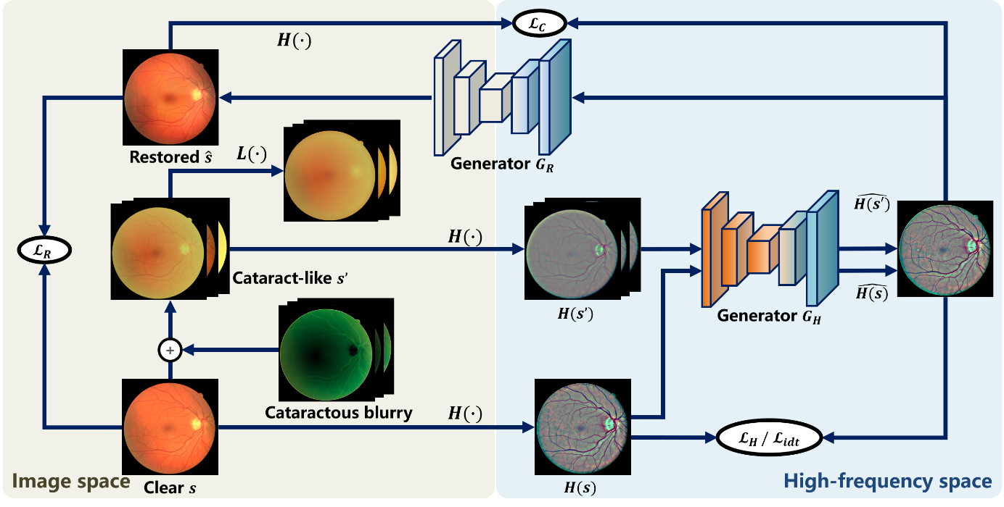

图7：白内障眼底图像增强的领域泛化算法网络结构

图7是投稿论文的思路和网络结构图，文章中提出了白内障眼底图像退化模型和高频成分提取器，利用高频成分提取器提取白内障眼底图像的领域不变特征，之后使用卷积神经网络对齐高频成分的领域特征，最后使用卷积神经网络将对齐后的高频成分重建到清晰眼底图像。

4.3基于先验知识的白内障眼底图像的血管分割算法的已完成工作

眼底图像分割利用了图像分割中的语义分割技术，目前已完成对图像分割算法的调研，完成了图像分割算法调研一篇，并设计了白内障眼底图像分割的初步思路。在实验上已完成了利用基础分割网络和DRIVE数据集分割的基准实验，并且已经收集了多个眼底图像分割的数据集，以备未来使用的使用。

5 研究方案及进度安排，预期达到的目标和取得的研究成果

5.1 研究方案

研究的目标是开发出白内障眼底图像的辅助可视化和辅助分割算法，辅助医生更好地看清楚白内障患者的眼底情况并做出准确的诊断。基于研究目标，将研究内容分为白内障眼底辅助可视化关键研究问题，以及辅助分割的应用研究问题。因此，首先需要对白内障眼底图像增强的背景、难点和相关工作进行深入的调研，然后根据该工作中存在的难点寻找相应的算法并进行算法的详细调研，之后提出新的解决算法并进行充足的实验证明方法的有效性，最后将所提出的白内障眼底图像增强算法应用到白内障眼底图像分割中，以达成研究目标。

研究的过程可以分为以下三步：

（1）对关键问题进行调研，了解近年来在白内障眼底图像增强和图像分割的研究进展，分析其研究背景和研究动机，寻找各项研究中存在的不足，并且将这些研究按照解决的关键问题和年份进行归类。

（2）针对已有研究中存在的问题，利用近年来在深度学习图像增强领域中提出的算法来进行实验。实验中根据每次遇到的问题进行原因分析，并进一步寻找解决方案。在阅读大量论文和进行大量实验后，总结出相关的问题，并针对白内障眼底噪声的问题设计出较为合理增强和分割的算法，并进行相关实验。

（3）在设计出在白内障眼底增强和分割问题上有效的算法后确定算法框架，进一步针对该算法框架，调整模型的参数，得到一个在白内障眼底图像上增强和分割性能都达到较好的模型。

5.2 预期达到的目标和取得的研究成果

预期是能开发出白内障眼底图像的辅助可视化和辅助分割算法，辅助医生更好地看清楚白内障患者的眼底情况，辅助医生对白内障合并眼底病的做出更准确的诊断。

预期在此方向发表会议论文1篇到2篇，SCI论文1篇到2篇，发表专利1项。

5.3 进度安排（建议从进入研究课题时间开始）

如表1所示。

表1：进度安排

|  |  |
| --- | --- |
| 时间 | 研究安排 |
| 2020.07-2020.09 | 查阅文献，确定研究内容；对课题的背景和使用的技术进行调研，并整理好数据。 |
| 2020.09-2021.06 | 根据3.1节的研究内容，进行充分的调研和实验，撰写文章1篇会议论文和SCI论文并投稿。 |
| 2021.06-2022.03 | 根据3.2节的研究内容，对3.1节中的不足进行改进，之后设计相关算法并进行实验，撰写文章1篇会议论文和SCI论文并投稿。 |
| 2022.03-2023.03 | 基于3.1节和3.2节提出的增强算法，着手进行图像分割相关研究，设计相关算法并进行实验，撰写文章1篇会议论文和SCI论文并投稿。 |
| 2022.03-2023.05 | 撰写毕业论文，准备毕业答辩相关事宜 |

6 为完成课题已具备和所需的条件和经费

本课题组拥有超过1000平方米的实验室，并可提供大批先进的实验仪器设备，如高性能计算机、工作站，眼底相机，共焦显微镜等实验装置。本研究团队与中山眼科中心、中国人民解放军总医院、北京同仁医院、北京大学第三医院、温州医科大学附属眼视光医院有多年的合作经验，并与北京大学第三医院、中山眼科中心建立联合实验室，共同承担了多项国家级及省部级科研课题。

本课题中使用到的白内障术前和术后图像对已成功采集了26对，此外还收集了超多一百余对高质量和低质量眼底图像对的数据，结合公开数集，满足本课题对数据的要求。

在经费方面，开题者参与本课题组由李衡博士主持的在研项目，广东省基础与应用基础研究基金项目，“面向眼科疾病辅助诊断的多模态影像迁移学习算法研究”，项目编号2020A1515110286，2021-2023年，10万元；参与由刘江教授主持的在研项目，深圳市基础研究重点项目，“基2020N333 基于多模态大数据的致盲性眼病预测模型和防控平台建设研究”，2021-2023，获批经费150万元。

7 预计研究过程中可能遇到的困难和问题，以及解决的措施

在研究过程中，可能在对课题具体的研究方向失去把控，可能会在学习相关论文时迷失了方向。因此需要在对精读一篇文章之前，先对整体的相关研究工作做好调研，了解学习这篇文章的目的，带着问题去阅读和实验。

实验中可能会发现所提出的方法虽然在其他论文中表现得很好，但是在本课题的任务中表现一般。此时需要结合本课题的具体问题，分析其与其他论文中相异之处，根据相异之处调整实验，探索新的算法。

8 主要参考文献

[1] Lee C M, Afshari N A. The Global State of Cataract Blindness[J]. Current Opinion in Ophthalmology, 2017, 28(1): 98–103.

[2] 何鲜桂, 张睿, 李亚, 等 我国消除白内障盲的回顾和方向[J]. 中华医学杂志, 2018, 098(022): 1731–1733.

[3] Quoc T, Wang J J, Rochtchina E, et al. Systemic and Ocular Comorbidity of Cataract Surgical Patients in a Western Sydney Public Hospital[J]. Clinical and Experimental Ophthalmology, 2004, 32(4): 383–387.

[4] 赵家良. 提高白内障手术率是我国防盲治盲的当务之急[J]. 中华医学杂志, 2013, 93(047): 3729–3730.

[5] Kumar B V, Phillips R P, Prasad S. Multifocal Intraocular Lenses in the Setting of Glaucoma[J]. Current Opinion in Ophthalmology, 2007, 18(1): 62–66.

[6] Peli E, Peli T. Restoration of Retinal Images Obtained Through Cataracts[J]. IEEE Transactions on Medical Imaging, 1989, 8(4): 401–406.

[7] 赵连凯. 中老年白内障合并眼底病临床分析[J]. 当代医学, 2015, 21(19): 2.

[8] 赵家良. 我国眼健康事业的回顾与展望[J]. 中华眼科杂志, 2018, 54(008): 561–564.

[9] Li T, Bo W, Hu C, et al. Applications of Deep Learning in Fundus Images: A Review[J/OL]. Medical Image Analysis, 2021, 69: 101971.

[10] Shen Z, Fu H, Shen J, et al. Modeling and Enhancing Low-Quality Retinal Fundus Images[J]. IEEE Transactions on Medical Imaging, 2021, 40(3): 996–1006.

[11] Fu H, Wang B, Shen J, et al. Evaluation of Retinal Image Quality Assessment Networks in Different Color-Spaces[C]//International Conference on Medical Image Computing and Computer-Assisted Intervention. Springer, Cham, 2019: 48–56.

[12] Raj A, Shah N A, Tiwari A K, et al. Multivariate Regression-Based Convolutional Neural Network Model for Fundus Image Quality Assessment[J]. IEEE Access, 2020, 8: 57810–57821.

[13] Muddamsetty S M, Moeslund T B. Multi-Level Quality Assessment of Retinal Fundus Images Using Deep Convolution Neural Networks[C]//16th International Joint Conference on Computer Vision Theory and Applications (VISAPP-2021). SCITEPRESS Digital Library, 2021: 661–668.

[14] Pratap T, Kokil P. Computer-Aided Diagnosis of Cataract Using Deep Transfer Learning[J/OL]. Biomedical Signal Processing and Control, 2019, 53: 101533.

[15] Mitra A, Roy S, Roy S, et al. Enhancement and Restoration of Non-Uniform Illuminated Fundus Image of Retina Obtained through Thin Layer of Cataract[J/OL]. Computer Methods and Programs in Biomedicine, 2018, 156: 169–178.

[16] Foracchia M, Grisan E, Ruggeri A. Luminosity and Contrast Normalization in Retinal Images[J]. Medical Image Analysis, 2005, 9(3): 179–190.

[17] K. Z. Contrast Limited Adaptive Histogram Equalization[J/OL]. Graphics Gems, 1994: 474–485.

[18] Setiawan A W, Mengko T R, Santoso O S, et al. Color Retinal Image Enhancement Using CLAHE[C]//Proceedings - International Conference on ICT for Smart Society 2013: ‘Think Ecosystem Act Convergence’, ICISS 2013. IEEE, 2013: 215–217.

[19] Li C, Fu H, Cong R, et al. NuI-Go: Recursive Non-Local Encoder-Decoder Network for Retinal Image Non-Uniform Illumination Removal[C]//Proceedings of the 28th ACM International Conference on Multimedia. ACM, 2020: 1478–1487.

[20] Isola P, Zhu J Y, Zhou T, et al. Image-to-Image Translation with Conditional Adversarial Networks[C]//2017 IEEE Conference on Computer Vision and Pattern Recognition (CVPR). IEEE, 2017: 5967–5976.

[21] Pérez A D, Perdomo O, Rios H, et al. A Conditional Generative Adversarial Network-Based Method for Eye Fundus Image Quality Enhancement[C]//International Workshop on Ophthalmic Medical Image Analysis. Springer, Cham, 2020: 185–194.

[22] Manakov I, Rohm M, Kern C, et al. Noise as Domain Shift: Denoising Medical Images by Unpaired Image Translation[M]//Domain Adaptation and Representation Transfer and Medical Image Learning with Less Labels and Imperfect Data. Springer, Cham, 2019: 3–10.

[23] Yoo T K, Choi J Y, Kim H K. CycleGAN-Based Deep Learning Technique for Artifact Reduction in Fundus Photography[J]. Graefe’s Archive for Clinical and Experimental Ophthalmology, 2020, 258(8): 1631–1637.

[24] Xu Z, Zou B, Liu Q. A Deep Retinal Image Quality Assessment Network with Salient Structure Priors[C/OL]//ICASSP 2020 - 2020 IEEE International Conference on Acoustics, Speech and Signal Processing (ICASSP). SCITEPRESS Digital Library, 2020: 1–27.

[25] Guo L, Yang J J, Peng L, et al. A Computer-Aided Healthcare System for Cataract Classification and Grading Based on Fundus Image Analysis[J/OL]. Computers in Industry, 2015, 69: 72–80.

[26] Xiong L, Li H, Xu L. An Enhancement Method for Color Retinal Images Based on Image Formation Model[J/OL]. Computer Methods and Programs in Biomedicine, 2017, 143: 137–150.

[27] Cheng J, Li Z, Gu Z, et al. Structure-Preserving Guided Retinal Image Filtering and Its Application for Optic Disk Analysis[J]. IEEE Transactions on Medical Imaging, 2018, 37(11): 2536–2546.

[28] Cao L, Li H, Zhang Y. Retinal Image Enhancement Using Low-Pass Filtering and α-Rooting[J/OL]. Signal Processing, 2020, 170: 107445.

[29] You Q, Wan C, Sun J, et al. Fundus Image Enhancement Method Based on CycleGAN[C]//Proceedings of the Annual International Conference of the IEEE Engineering in Medicine and Biology Society, EMBS. IEEE, 2019: 4500–4503.

[30] Zhao H, Yang B, Cao L, et al. Data-Driven Enhancement of Blurry Retinal Images via Generative Adversarial Networks[C/OL]//International Conference on Medical Image Computing and Computer-Assisted Intervention. Springer, 2019: 75–83.

[31] Ma Y, Liu J, Liu Y, et al. Structure and Illumination Constrained GAN for Medical Image Enhancement[J]. IEEE Transactions on Medical Imaging, 2021: 667–677.

[32] Ma Y, Liu J, Liu Y, et al. Structure and Illumination Constrained GAN for Medical Image Enhancement[J/OL]. IEEE Transactions on Medical Imaging, 2021: 667–677.

[33] Luo Y, Chen K, Liu L, et al. Dehaze of Cataractous Retinal Images Using an Unpaired Generative Adversarial Network[J]. IEEE Journal of Biomedical and Health Informatics, 2020, 24(12): 3374–3383.

[34] Park T, Efros A A, Zhang R, et al. Contrastive Learning for Unpaired Image-to-Image Translation[C]//European Conference on Computer Vision. Springer, Cham, 2020: 319–345.

[35] Cheng P, Lin L, Huang Y, et al. Prior Guided Fundus Image Quality Enhancement Via Contrastive Learning[C]//2021 IEEE 18th International Symposium on Biomedical Imaging (ISBI). IEEE, 2021: 521–525.

[36] Cheng P, Lin L, Huang Y, et al. I-SECRET: Importance-Guided Fundus Image Enhancement via Semi-Supervised Contrastive Constraining[C]//International Conference on Medical Image Computing and Computer-Assisted Intervention. Springer, Cham, 2021: 87–96.

[37] Jay F, Renou J-P, Voinnet O, et al. Unpaired Image-to-Image Translation Using Cycle-Consistent Adversarial Networks Jun-Yan[C/OL]//Proceedings of the IEEE International Conference on Computer Vision. IEEE, 2017: 183–202.

[38] M.L. B, P.J. H, J.J. W, et al. Retinal Signs and Stroke: Revisiting the Link between the Eye and Brain[J/OL]. Stroke, 2008, 39(4): 1371–1379.

[39] Li H, Liu H, Hu Y, et al. Restoration of Cataract Fundus Images via Unsupervised Domain Adaptation[C]//Proceedings - International Symposium on Biomedical Imaging. IEEE, 2021: 516–520.

[40] He K, Sun J, Tang X. Single Image Haze Removal Using Dark Channel Prior[J]. IEEE Transactions on Pattern Analysis and Machine Intelligence, 2011, 33(12): 2341–2353.